**EMILIO narożnik**

NAROŻNIK /corner sofa **Wymiary/Dimensions** (235/179cm) **Powierzchnia spania/sleeping area** (211/124 cm)  H=42- cm

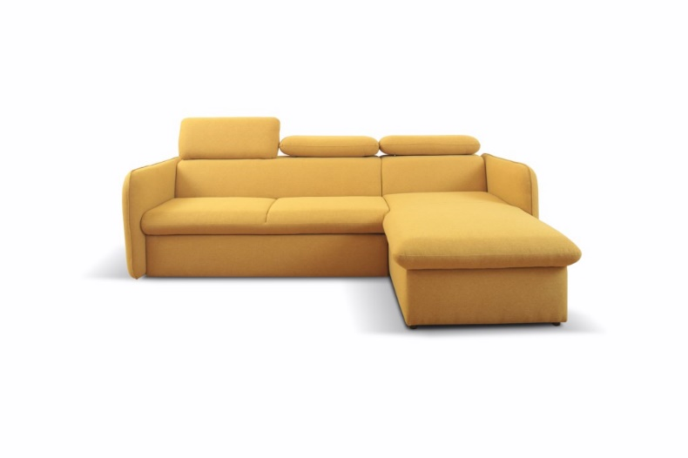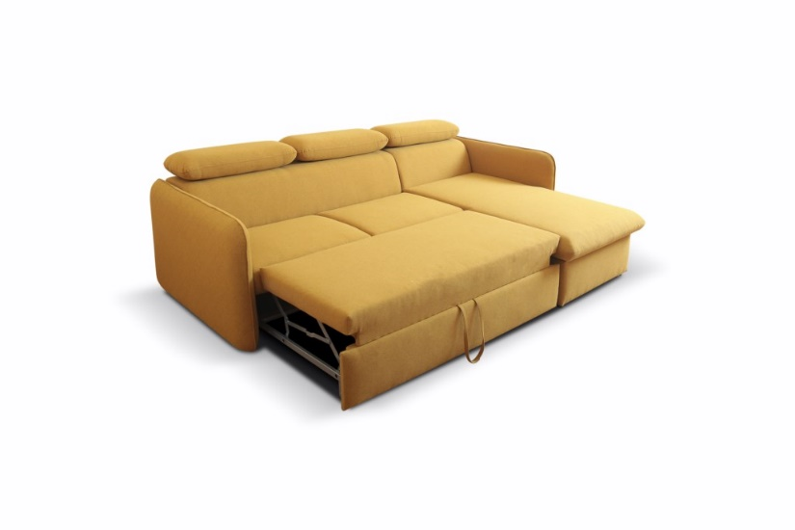

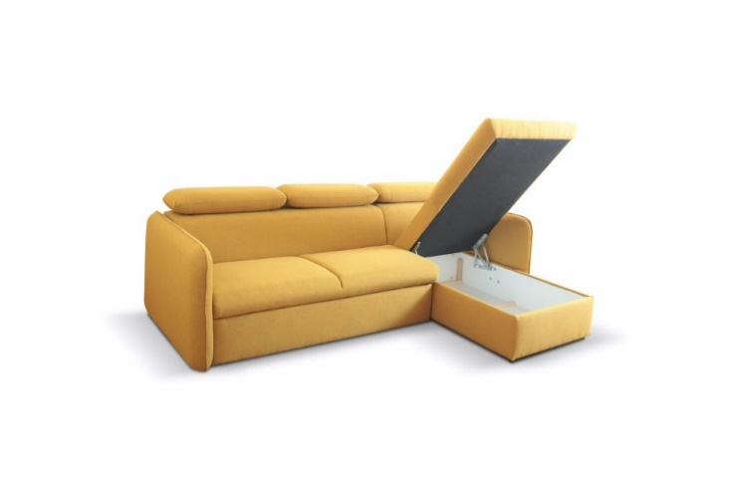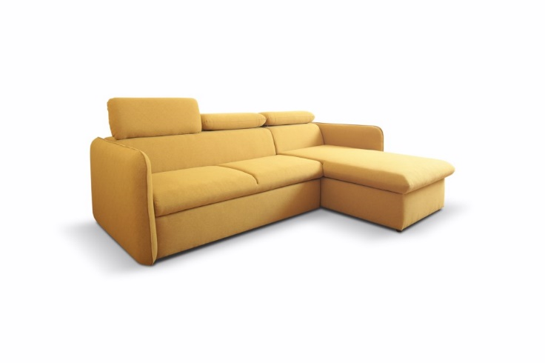

|  |  |
| --- | --- |
| WYMIARY/DIMENSIONS | |
| Wysokość siedziska/height of sit | 42 cm |
| Głębokość siedziska/depth of sit | 59 cm |
| Wysokość stopki/height leg | 2,5 cm |
|  |  |

**LOGISTYKA /LOGISTICS**

WAGA netto/net weight: 130 KG

|  |  |
| --- | --- |
| POKROWIEC/COVER | |
| Tkanina jednokolorowa/one-colour fabric |  |
| Tkanina dwukolorowa/two-colour fabric | x |

OBJĘTOŚĆ/Volume: 3,29 m3

LICZBA PACZEK/number of packs: 2

WYMIARY PACZEK/package dimensions (dł. /szer. / wys.)

|  |  |  |
| --- | --- | --- |
| WYPEŁNIENIE/FILLING | | |
| Siedzisko/sitting | - pianka 30/40/foam 30/40 | x |
| - sprężyna falista typ A/wave spring A | x |
| - sprężyna falista typ B/wave spring B |  |
| Oparcie/backrest | - pasy tapicerskie/upholstery belts | x |
| - silikon/silicon |  |
| - pianka/foam | x |

Paczka/package 1/2 173 / 100 / 83 cm – 75 KG

Paczka/package 2/2 230 / 103 / 76 cm – 65 KG

**www.meblelubnice.pl**

sprzedaz1@meblelubnice.pl

Tel. +48 696 489 466

|  |  |
| --- | --- |
| NÓŻKI/LEGS | |
| aluminium |  |
| Ślizg PVC | x |

|  |  |
| --- | --- |
| FUNKCJE/FUNCTIONS | |
| Funkcja spania/sleeping func | x |
| Pojemnik na pościel /bedding box | x |
| Regulowane podłokietnik/ moving armrest |  |
| Regulowane zagłówki/moving headrest | x |